РУКОВОДСТВО ПО УСТАНОВКЕ
(для пользователя)

ПРОМЫШЛЕННАЯ ПОСУДОМОЕЧНАЯ МАШИНА
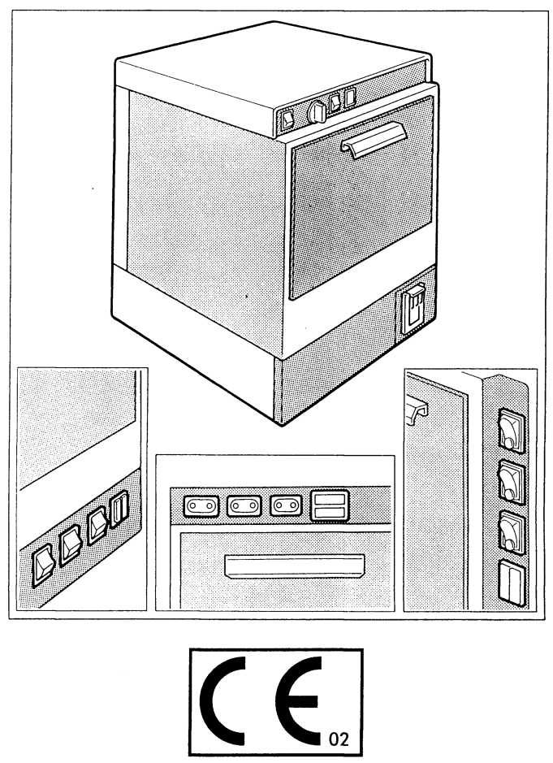

СОДЕРЖАНИЕ

Идентификация машины стр. 4
Общие замечания о поставке стр. 5
Описание машины стр. 6
Требования безопасности стр. 7
Проверки, выполняемые пользователем стр. 10
Панель управления стр. 11
Заполнение и нагрев стр. 12
Общая информация стр. 12
Программа мойки стр. 14
Модели с фиксированным циклом стр. 14
Модели с регулируемым циклом стр. 15
Очистка стр. 16
Очистка моющего/ополаскивающего душа стр. 18
Очистка форсунок стр. 20
Модели со встроенным умягчителем воды стр. 21
Модели со встроенным дренажным насосом стр. 22
Устранение неисправностей стр. 24

ПАМЯТКА ДЛЯ ПОКУПАТЕЛЯ

Уважаемый клиент,
Посудомоечная машина не представляет никакой опасности для оператора при условии, что ее эксплуатация осуществляется в соответствии с инструкциями производителя и что защитные устройства постоянно проверяются и обслуживаются.
Настоящим письмом удостоверяем, что после доставки посудомоечной машины:
любое поставляемое устройство исправно работает. К посудомоечной машине также прилагается руководство по эксплуатации, которое оператор обязан строго соблюдать, предварительно изучив положения «объема поставки».
Производитель надеется, что его клиенты смогут максимально эффективно использовать возможности, заложенные в ассортимент нашей продукции.
Напоминаем, что любое несанкционированное воспроизведение настоящего руководства запрещено, и что производитель оставляет за собой право изменять свои изделия, без предварительного уведомления, в рамках постоянного технологического усовершенствования нашей продукции.

ДАТА ИМЯ

АДРЕС

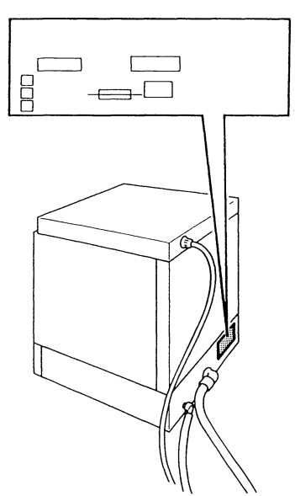

ИДЕНТИФИКАЦИЯ МАШИНЫ

Если вам необходимо обратиться к ПРОИЗВОДИТЕЛЮ или в сервисные центры производителя, всегда указывайте серийный номер изделия.
Пожалуйста, впишите здесь серийный номер вашей машины:
МОДЕЛЬ:
СЕРИЙНЫЙ НОМЕР:

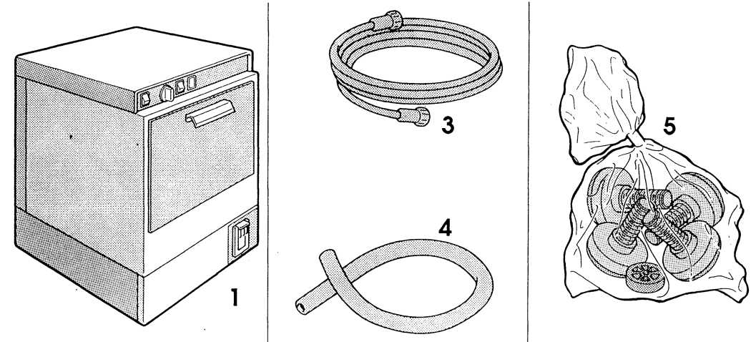
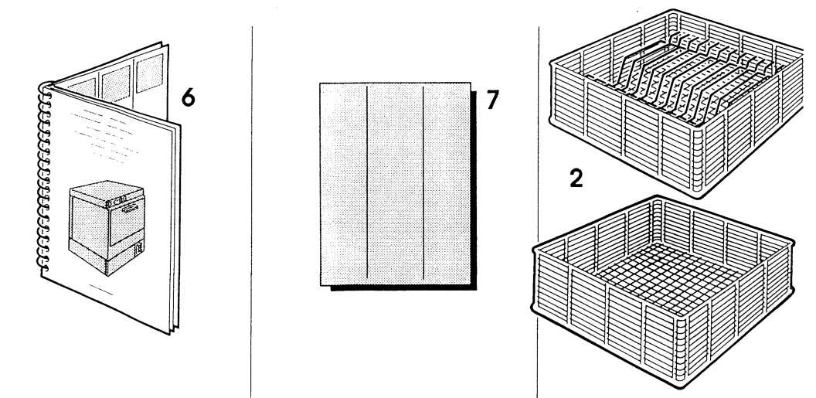
ОБЩИЕ ЗАМЕЧАНИЯ О ПОСТАВКЕ
После получения машины, пожалуйста, убедитесь, что:
упаковка не повреждена;
машина не повреждена;
модель и рабочее напряжение соответствуют указанным в поставленной документации. Присутствуют следующие позиции:
- Машина в сборе
- Корзины
- Впускная труба
- Сливная труба
- Аксессуары
- Руководство по эксплуатации
- Гарантийный сертификат
Если обнаружены какие-либо повреждения или отсутствующие предметы, обратитесь к вашему поставщику.
Размеры, приведенные в этом руководстве, не обязательно соответствуют фактическим и относятся к стандартной машине.
Чертежи и другие документы, поставляемые с машиной, не должны передаваться третьим сторонам. Они являются собственностью производителя, которому принадлежат все права.
Воспроизведение руководств и изображений, как частичное, так и полное, запрещено.

ОПИСАНИЕ МАШИНЫ
БЫТОВЫЕ ПОСУДОМОЕЧНЫЕ МАШИНЫ и машины для мойки стаканов отличаются от промышленных машин, так как последние предназначены для мытья множества других предметов за определенный период времени и до более высокого уровня чистоты. Производительность мойки зависит от дизайна корзины, времени цикла, а также внешних факторов, таких как температура, давление и жесткость подаваемой воды. Особенности включают:
- автоматический цикл мойки и ополаскивания
- возможность фиксированного или регулируемого времени цикла
- автоматическое заполнение
- автоматическое регулирование температуры
- возможность холодного ополаскивания
- защитный выключатель двери
- автоматическая форсунка средства для ополаскивания (на некоторых моделях)
- нагревательные элементы из сплава «инколой»
Электрические компоненты и соединения в соответствии со стандартами VDE. НЕКОТОРЫЕ МОДЕЛИ С КВАДРАТНОЙ КОРЗИНОЙ оснащены ФИЛЬТРОМ ПРЕДВАРИТЕЛЬНОЙ ОЧИСТКИ, установленным наверху бака и обеспечивающим более высокую гигиеничность и безопасность.
НЕКОТОРЫЕ МОДЕЛИ С КВАДРАТНЫМИ КОРЗИНАМИ оснащены ВРАЩАЮЩИМИ ВЕРХНИМИ И НИЖНИМИ МОЮЩИМИ/ОПОЛАСКИВАЮЩИМИ ДУШАМИ, которые обеспечивают более оптимальный процесс мойки. МОДЕЛИ с 2-мя МОЕЧНЫМИ НАСОСАМИ (подключенными к верхнему и нижнему душам) обеспечивают более высокую эффективность мойки. Кроме того, задержка пуска насоса для нижних душей обеспечивает лучшую УСТОЙЧИВОСТЬ посуды в корзинах. Дополнительные аксессуары по запросу:
- Встроенный умягчитель воды (на некоторых моделях
- Дренажный насос
- Форсунка моющего средства
- Ополаскивающий насос
- Стойка

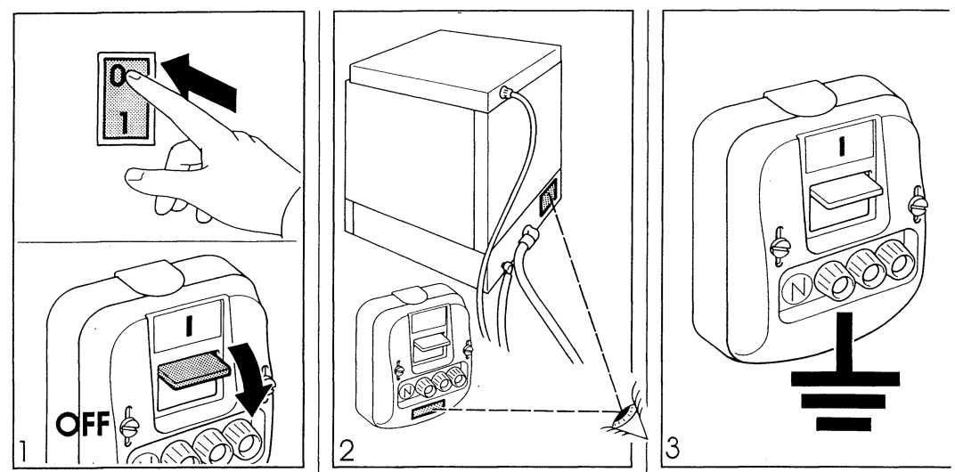
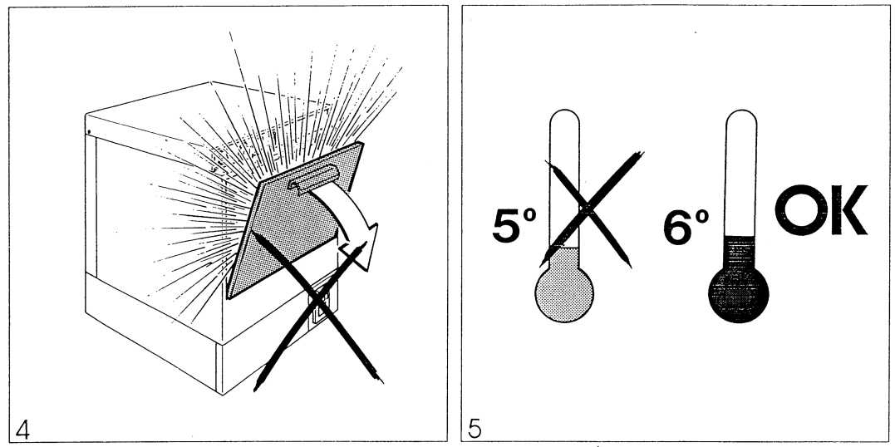

ТРЕБОВАНИЯ БЕЗОПАСНОСТИ
Перед проведением любой операции по очистке и обслуживанию, или при необходимости, отсоедините кабель главного выключателя -ВЫКЛ- и установите главный выключатель («O-I») в положение «O» (рис. 1).
Если нужно заменить кабель питания, используйте только оригинальную запасную часть. Если сетевой кабель поврежден, не пытайтесь соединять куски кабеля - замените весь кабель.
Убедитесь, что параметры напряжения и предохранителя питания соответствуют указанным НОМИНАЛЬНЫМ значениям для машины (рис. 2).
Убедитесь, что электропитание полностью заземлено (рис. 3).
Не открывайте машину во время выполнения рабочего цикла, так как это создает угрозу разбрызгивания очень горячей воды (рис. 4).
Запрещается эксплуатация машины при температуре наружного воздуха ниже 5 °C (рис. 5).

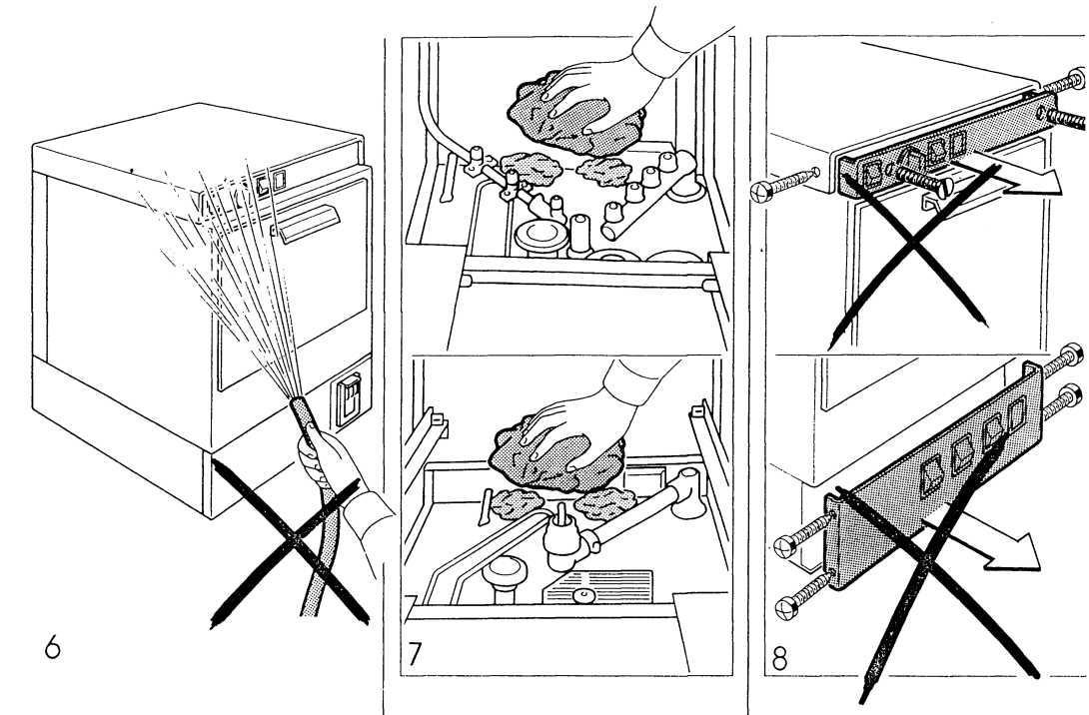
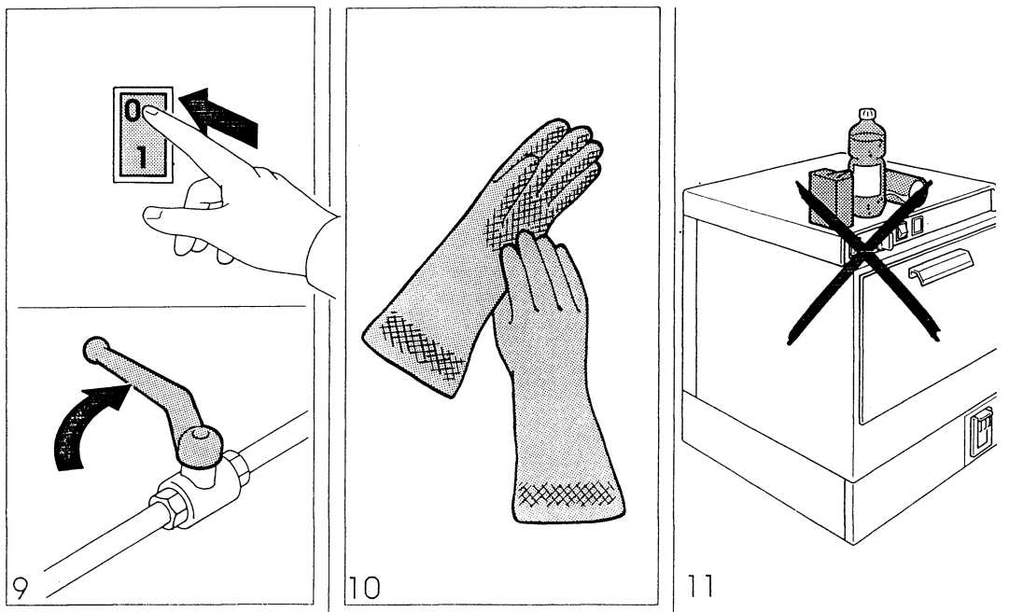
Не опрыскивайте машину водой (рис. 6).
Не используйте воду с температурой ниже 5 °C или выше 50 ºC. это может вызвать повреждение водяных шлангов и соединений.
Убедитесь, что давление на впуске водопроводной воды составляет 200 - 450 кПа (2-4,5 бар)
Перед любой операцией очистки, для обеспечения нормальной работы машины удалите все твердые частицы и грязь со дна бака (рис. 7).
Не снимайте панели машины. Доступ ко внутренним частям машины должны иметь только обученные специалисты по обслуживанию (рис. 8).
В случае утечки воды поверните главный выключатель («O-I») в положение «O» и отключите подачу воды на машину (рис. 9).
Во время очистки и технического обслуживания рекомендуется использовать резиновые перчатки (рис. 10).
Не прислоняйте никакие предметы к машине (рис. 11).

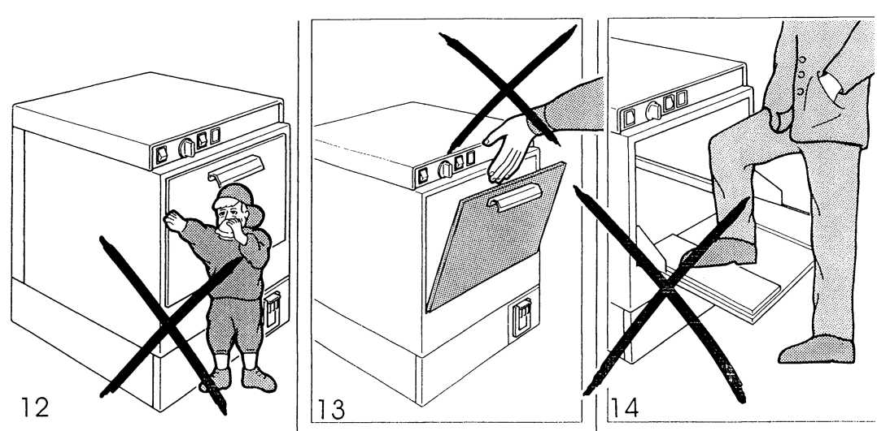
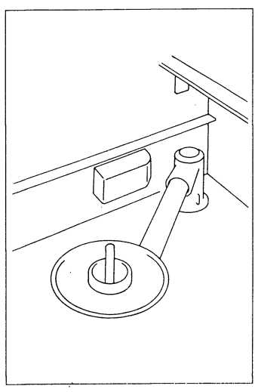
Не разрешайте детям или посторонним лицам пользоваться машиной (рис. 12).
Соблюдайте осторожность, чтобы не защемить руку при закрытии дверцы (рис. 13).
Не становитесь на открытую дверь, и не кладите на нее тяжелые предметы (рис. 14).
ПРЕДУПРЕЖДЕНИЕ: если вода загрязнилась, слейте моечный бак и заполните его свежей водой.
Это улучшит качество мойки.
Убедитесь, что в воздушной камере (находится в задней нижней части камеры) нет загрязнений (рис. 15)

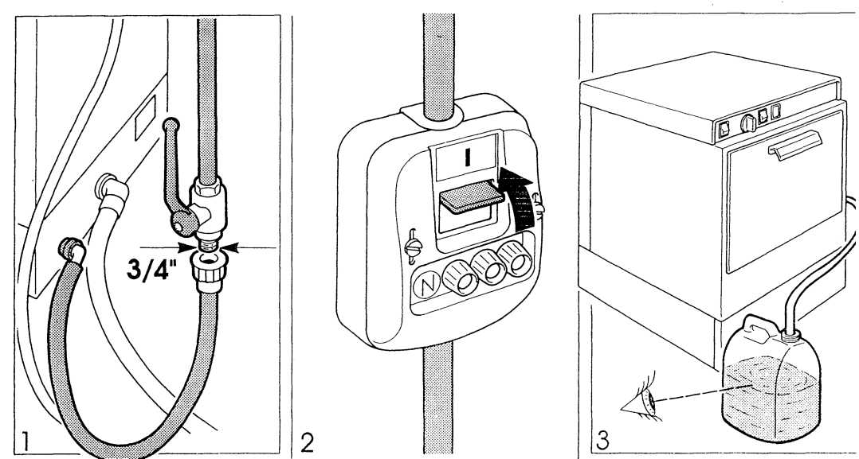
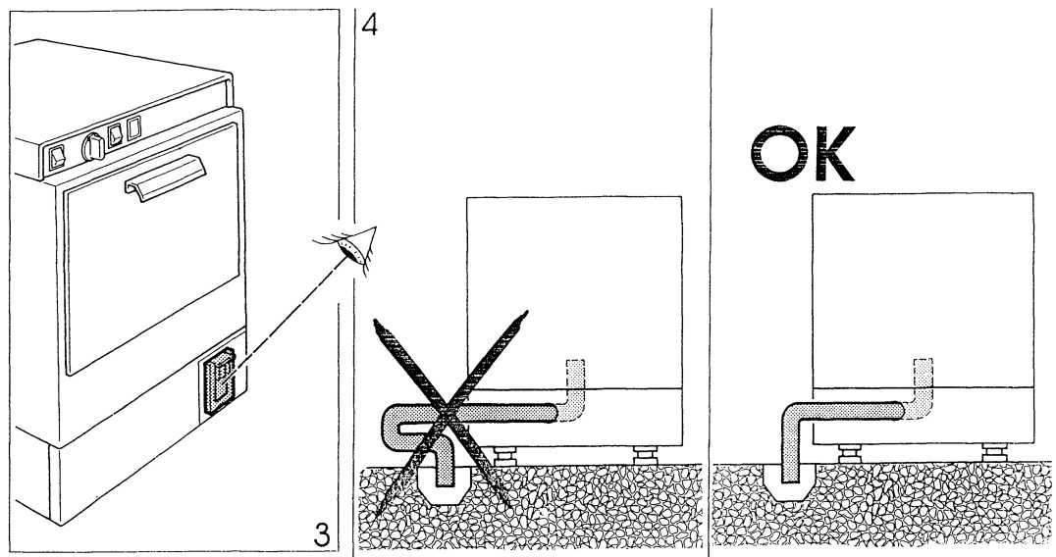
Проверки, выполняемые пользователем

Первоначальную установку и ввод в эксплуатацию должен выполнять только обученный персонал.
Это включает операции по подключению воды, электрическому подключению и настройке средства для ополаскивания.
Пользователь должен выполнять некоторые простые проверки:
- Убедитесь, что вода подключена и краны открыты (рис. 1).
- Убедитесь, что внешний выключатель питания установлен во включенное положение («I») (рис. 2).
- Проверьте уровень в бачке средства для ополаскивания и уровень в бачке моющего средства (при наличии). Всегда контролируйте, чтобы во время работы машины ни один из этих бачков не был пустым. При необходимости обратитесь за помощью к поставщику.
- Убедитесь, что сливная труба правильно подсоединена к сливу (рис. 4).

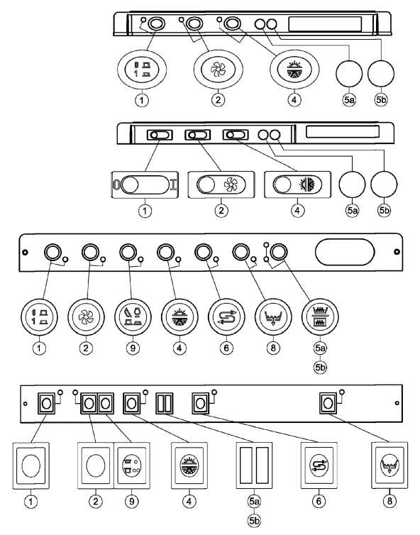

 | ПАНЕЛЬ УПРАВЛЕНИЯ
N | ОПИСАНИЕ
1 | ГЛАВНЫЙ ВЫКЛЮЧАТЕЛЬ (0-1)
2 | КНОПКА ПУСК ЦИКЛА
3 | РУЧКА ПУСК ЦИКЛА
4 | КНОПКА ХОЛОДНОЕ ОПОЛАСКИВАНИЕ
5a | СИГНАЛЬНАЯ ЛАМПА ТЕМПЕРАТУРЫ ОПОЛАСКИВАНИЯ
6b | СИГНАЛЬНАЯ ЛАМПА ТЕМПЕРАТУРЫ МОЙКИ
6 | КНОПКА РЕГЕНЕРАЦИИ
7 | ТЕРМОМЕТР
8 | КНОПКА ДРЕНАЖНОГО НАСОСА
9 | ПЕРЕКЛЮЧАТЕЛЬ КОРОТКОГО/ДЛИННОГО ЦИКЛА

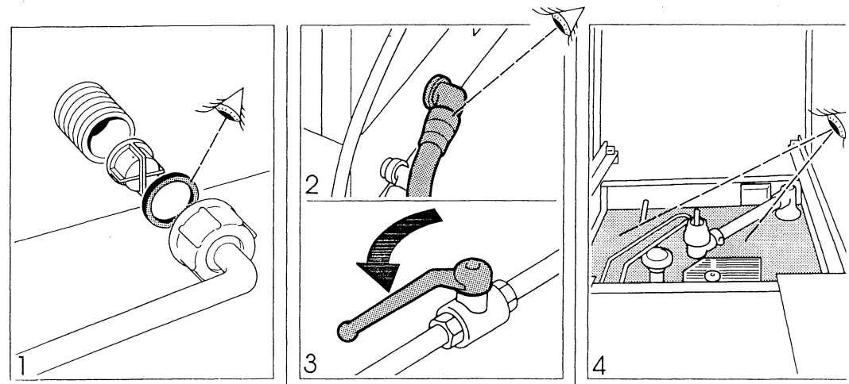
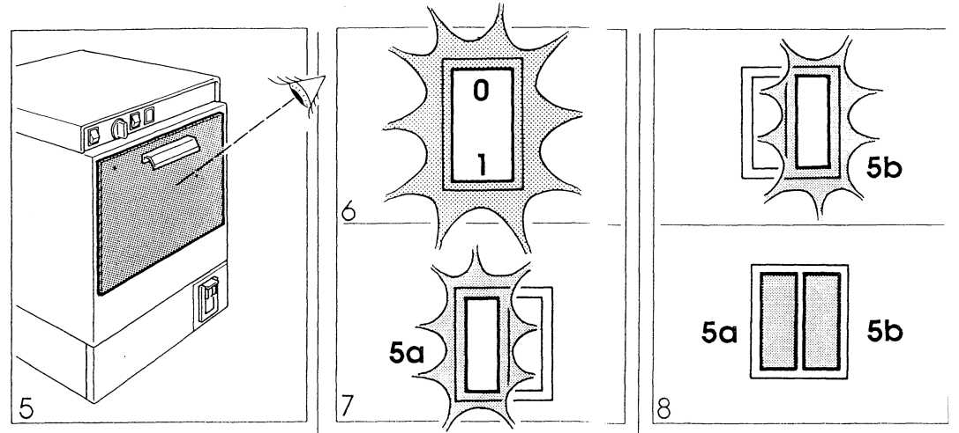
ЗАПОЛНЕНИЕ И ПОДОГРЕВ
1 Проверьте правильность подключения впускных и сливных труб. (рис. 1-2)
- Убедитесь, что кран подачи воды открыт (рис. 3).
- Убедитесь, что моечный бак пустой (рис. 4).
Для моделей с умягчителем воды: не забудьте заполнить контейнер для соли (см. стр. 20).
Убедитесь, что передняя дверь закрыта (рис. 5).
Убедитесь, что внешний выключатель питания установлен во включенное положение («I»).
- Поверните главный выключатель («O-I») в положение «I». Загорится лампа (рис. 6). Посудомоечная машина будет заполнена водой.
- Подождите, пока не затихнет характерный шум заполнения водой и не загорится контрольная лампа (5а); теперь нагревается вода для ополаскивания (рис. 7).

Когда достигнута заданная температура воды, контрольная лампа (5а) погаснет. Загорается лампа (5b): нагревается моечная вода (рис. 6)

Подождите, пока не погаснут обе контрольные лампы 5a и 5b (рис. 8)

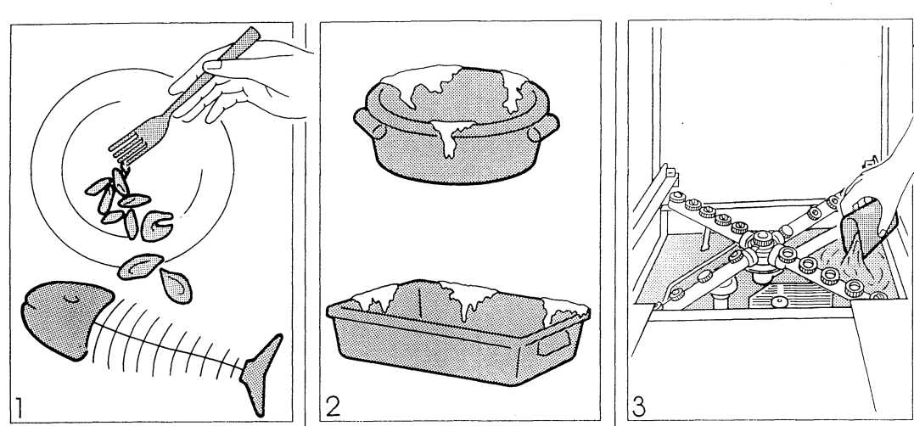
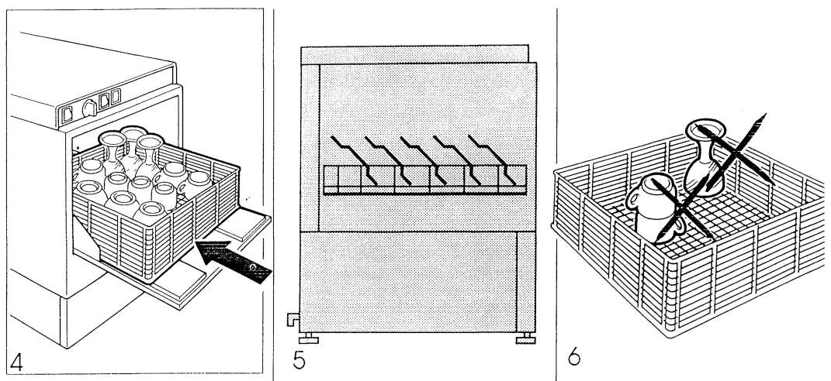
Общие замечания
Перед тем, как поместить посуду в корзину:
- Удалите все твердые загрязнения во избежание закупорки фильтров, слива и моечных душей (рис. 1).
- Промойте их водопроводной водой под краном.
Примечание: Если на посуде есть присохшие частицы пищи, то ее следует предварительно замочить в воде.
3 Поместите посуду в корзину. Не прислоняйте предметы посуды друг к другу и избегайте соприкосновения между ними (рис. 5).
- Стеклянную посуду и чашки кладите вогнутостью вниз. Не прислоняйте их друг к другу. Не размещайте их в углах корзины (только для моделей с фиксированной корзиной).
СОВЕТ: не помещайте в корзину пластиковую посуду, если она не рассчитана выдерживать действие температуры и моющих средств в посудомоечной машине.
- Залейте моющее средство в бачок (рис. 3) (если машина не оснащена автоматическим дозатором).
- Поместите корзину в посудомоечную машину (рис. 4).
- Совет: стеклянную посуду, чашки и столовые приборы не следует мыть той же водой, что и остальную посуду.

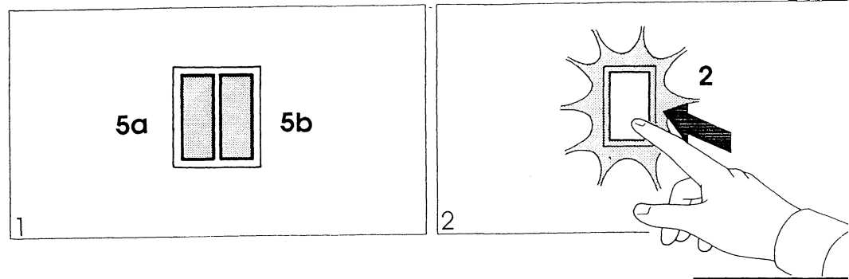
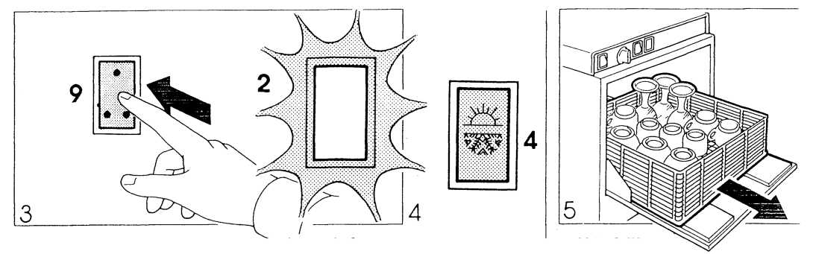
ПРОГРАММА МОЙКИ
ПРЕДУПРЕЖДЕНИЕ: Перед тем, как запустить цикл мойки, убедитесь, что посудомоечная машина достигла заданной температуры (лампы 5a и 5b не горят, рис. 1). Несоблюдение этого предупреждения ухудшит качество мойки, гигиеничность мойки, а в некоторых случаях может вызвать чрезмерное пенообразование в моечном баке.
Модель с фиксированным циклом мойки
Нажмите кнопку 2 на несколько секунд. Когда загорится лампа, запускается цикл «МОЙКА - ПАУЗА - ОЧИСТКА» (рис. 2).
Этот цикл длится от 2 до 4 минут, в зависимости от конкретной модели.
На некоторых моделях можно запускать короткий («•») или длинный цикл мойки, на выбор (рис. 3).
Во время цикла мойки горит контрольная лампа (2). По окончании цикла лампа погаснет.
ПРЕДУПРЕЖДЕНИЕ: Не открывайте дверь во время работы машины.
Примечание: В случае непреднамеренного открытия цикл будет остановлен. После того, как дверь закрыта, цикл будет продолжен с того места, в котором он был прерван.
Примечание: На некоторых моделях предусмотрена возможность ополаскивания холодной водой, при необходимости, нажмите кнопку (4) (рис. 4).
По окончании цикла, откройте дверь и как можно скорее выньте корзину из машины (рис. 5).

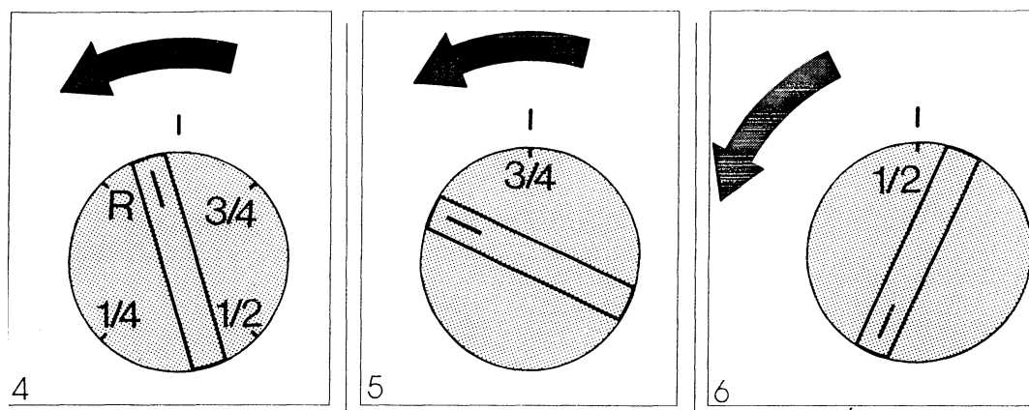
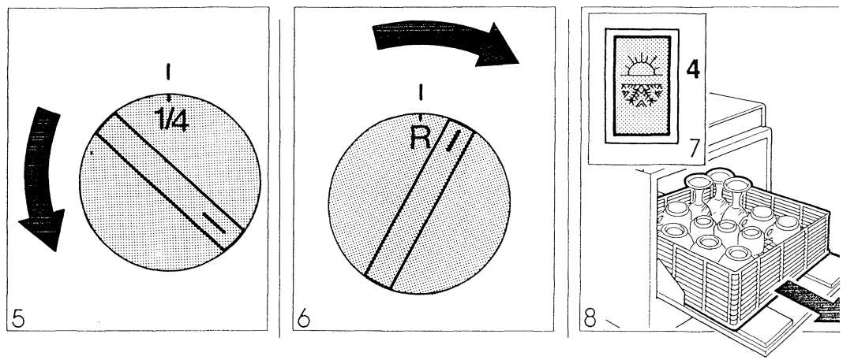
Модели с регулируемым циклом
Немного поверните ручку (3) против часовой стрелки, – будет запущен 4-минутный цикл.
Длительность цикла отображается белой индикацией на регулировочной ручке.
По окончании цикла, ручка возвратится в исходное положение (0) (рис. 4)
Для более короткого цикла мойки, поверните ручку (3) против часовой стрелки, пока одно из значений – «3/4», «1/2» или «1/4» не будет совмещено с отметкой «0» (рис. 5).
Если требуется выполнить цикл «только ополаскивание», поверните ручку (3) по часовой стрелке, чтобы символ «R» совместился с отметкой «0» (рис. 6).
ПРЕДУПРЕЖДЕНИЕ: Не открывайте дверь, когда машина работает.
Примечание: В случае непреднамеренного открытия двери, цикл будет остановлен. После того, как дверь закрыта, цикл будет продолжен с того места, в котором он был прерван.
Примечание: Имеется возможность ополаскивания холодной водой. Для его выполнения нажмите кнопку (4) (рис. 7).
По окончании цикла, откройте дверь и выньте корзину из машины (рис. 8).

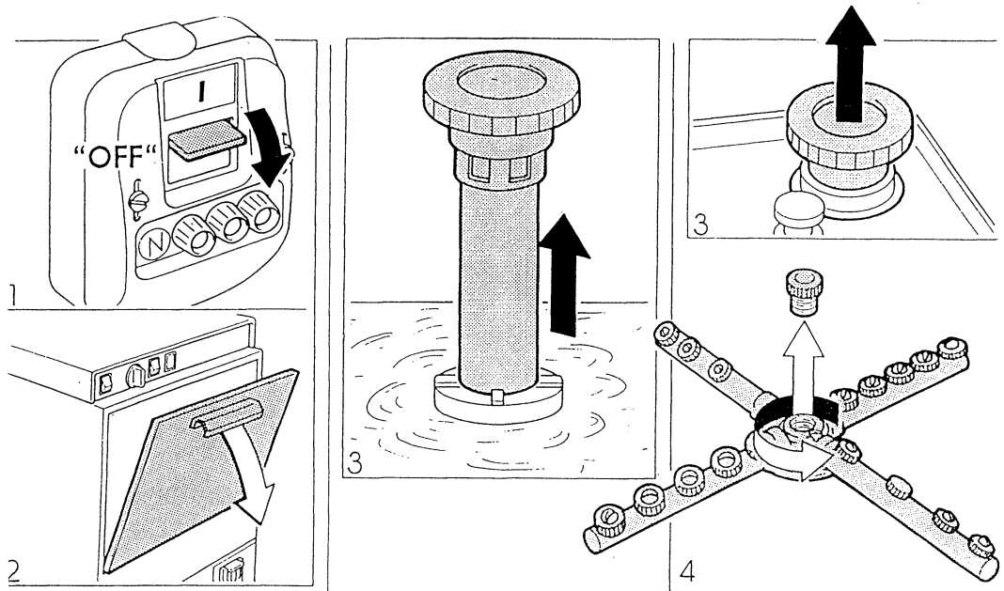
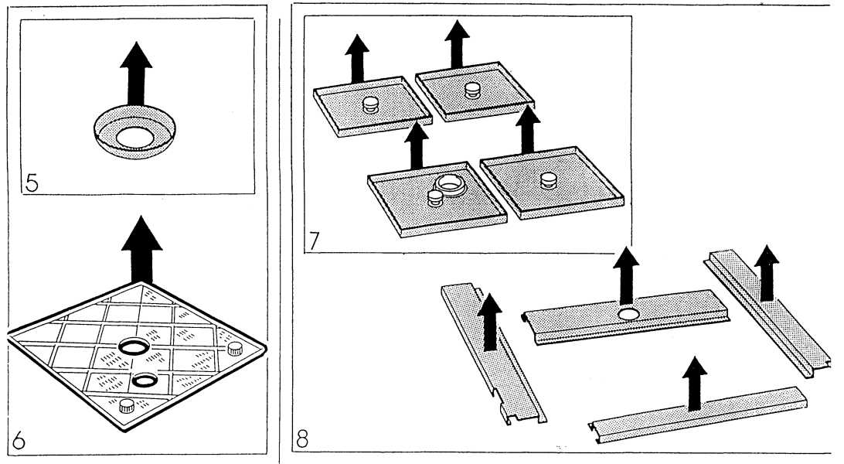
ОЧИСТКА

Обновляйте воду в баке как можно чаще.
Чтобы опорожнить бак:
1 Выключите машину (рис. 1).
2 Откройте дверь (рис. 2)
3 Снимите сливную пробку.
Для правильной очистки бака:
Модели с квадратной корзиной
1 Ослабьте центральную ручку и снимите моечный душ (рис. 4).
2 Снимите кольцевую пластину (рис. 5).
3 Снимите панель фильтра (один (рис. 6) или 4 (рис. 7) сектора с соответствующими крестовинами (рис. 8) или соответствующими рамками (рис. 8a-8b-8c), в зависимости от конкретной модели). Промойте их в проточной воде.

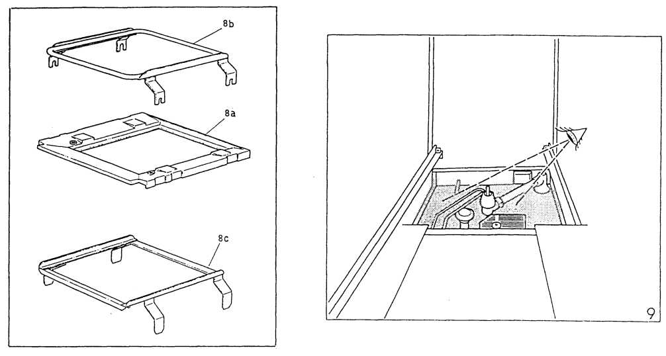
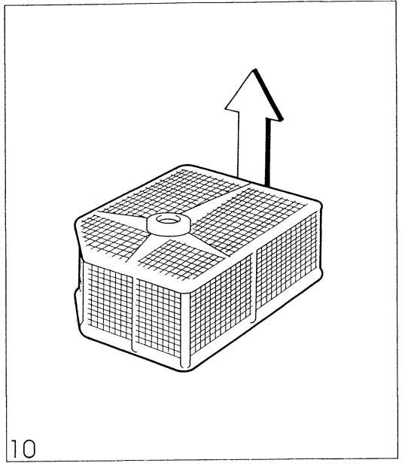
- Удалите твердые загрязнения со дна бака (рис. 9). Снимите фильтр корзины (рис. 10). Промойте его в проточной воде.
- Установите части на место в обратной последовательности.
- Совет: Запустите посудомоечную машину на 5-10 минут без сливной пробки, чтобы как следует промыть и очистить бак и контуры воды.

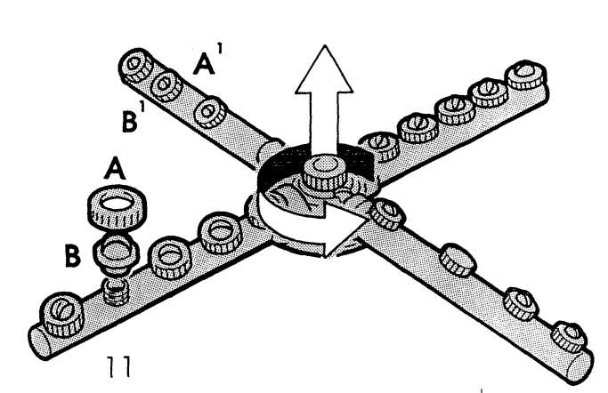
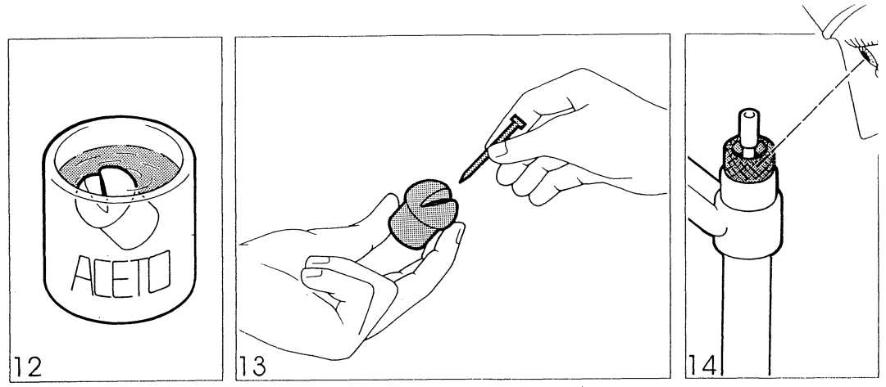
ОЧИСТКА (ВЕРХНЕГО/НИЖНЕГО) МОЕЧНОГО/ОПОЛАСКИВАЮЩЕГО ДУША:
- Ослабьте стопорный винт и вытащите винт (рис. 11).
- Ослабьте кольцевые гайки (A -A¹); снимите форсунки (B - B¹) (рис. 11).
- Замочите в растворе для удаления накипи. Если раствора для удаления накипи нет, замочите в уксусе (рис. 12).
- Промойте в проточной воде. При необходимости, используйте шпильку, чтобы прочистить отверстия форсунок (рис. 13).
- Убедитесь, что на монтажных поверхностях моечного душа нет присохших остатков пищи (рис. 14).
Установите детали на место в обратной последовательности.
Примечание: В некоторых моделях предусмотрен стационарный верхний моечный душ. Для его очистки см. подраздел: «Очистка моечного/ополаскивающего душа» (стр. 19).

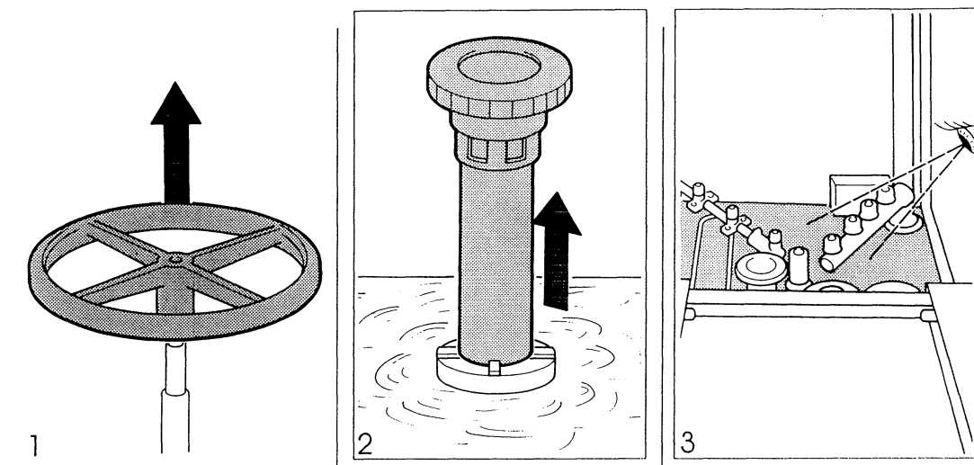
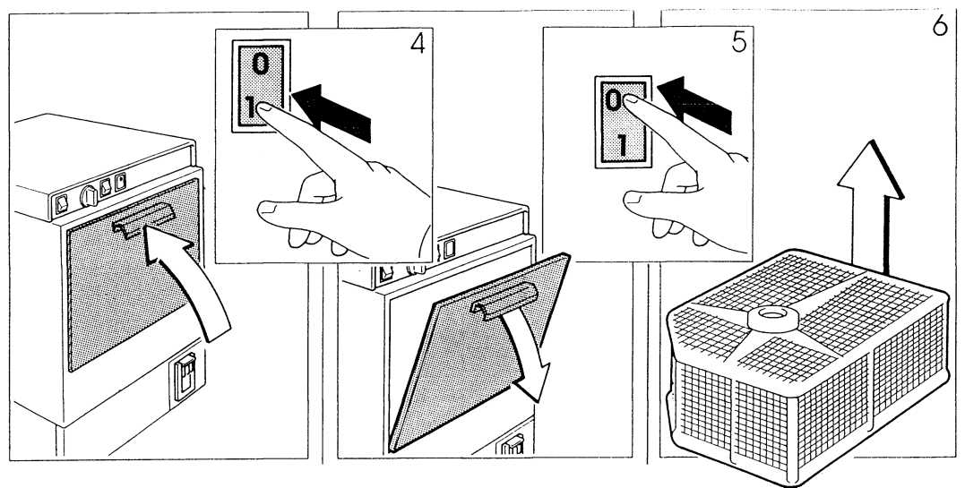
МОДЕЛИ С КРУГЛОЙ КОРЗИНОЙ
- Вытяните поворотный стол (рис. 1).
- Снимите сливную пробку, чтобы опорожнить резервуар (рис. 2).
ПРЕДУПРЕЖДЕНИЕ: Проверьте, что нет кусков битого стекла или других предметов, которые могут повредить резиновые муфты (рис. 3).
3 Закройте дверцу и включите машину (рис. 4).
ЗАПУСТИТЕ ПОСУДОМОЕЧНУЮ МАШИНУ на 5-10 минут, чтобы очистить и ополоснуть бак.
- Выключите машину и откройте дверь (рис. 5).
- Снимите фильтр корзины на впуске (рис. 6) и промойте его в проточной воде.
ПРЕДУПРЕЖДЕНИЕ: Снимайте фильтр корзины только после промывки бака.
6 Соберите детали в обратной последовательности. Убедитесь, что сливная пробка правильно установлена на место.

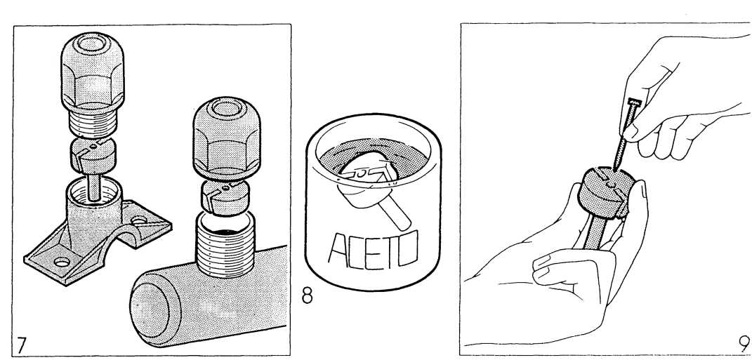
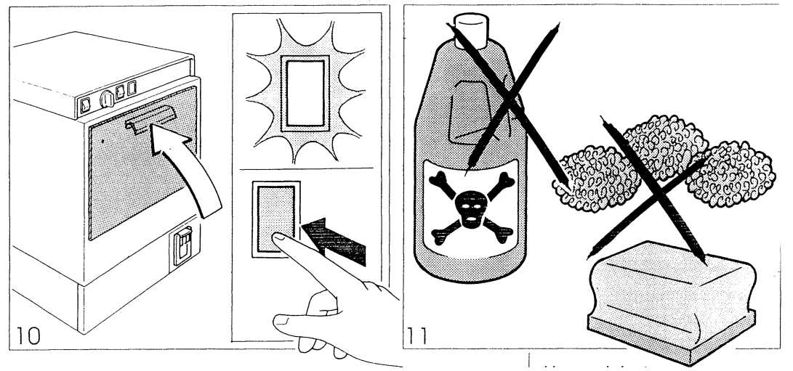
Очистка форсунок
- Ослабьте форсунки и извлеките их из распылителей (рис. 7).
- Замочите форсунки в растворе для удаления накипи. Если раствора для удаления накипи нет, замочите их в уксусе (рис. 8).
- Промойте в проточной воде. При необходимости, используйте шпильку, чтобы прочистить отверстия форсунок (рис. 9).
- Перед последующей установкой на место форсунок и распылителей на души, выполните 1 или 2 полных цикла, чтобы вымыть отмокшие загрязнения или частицы (рис. 10).
Примечание: Если машина долгое время простаивала, снимите сливную пробку и опорожните машину.

ОЧИСТКА БАКА
Для очистки бака выполняйте нижеследующие операции.
НЕ ИСПОЛЬЗУЙТЕ СТАЛЬНЫЕ МОЧАЛКИ ИЛИ ЩЕТКИ. ИСПОЛЬЗУЙТЕ ТОЛЬКО ОЧИСТИТЕЛИ, ПРЕДНАЗНАЧЕННЫЕ ДЛЯ ОЧИСТКИ НЕРЖАВЕЮЩЕЙ СТАЛИ (рис. 11).

ПРЕДУПРЕЖДЕНИЕ: не используйте вещества, содержащие хлор (отбеливатель), так как эти химикаты могут повредить поверхности из нержавеющей стали (рис. 11).

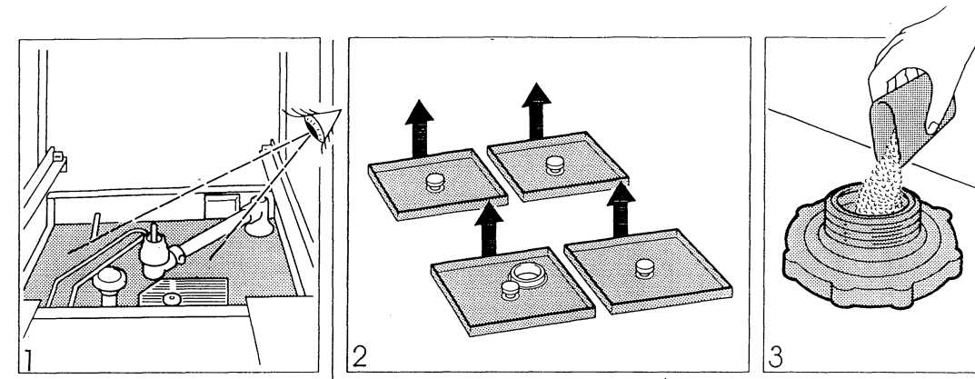
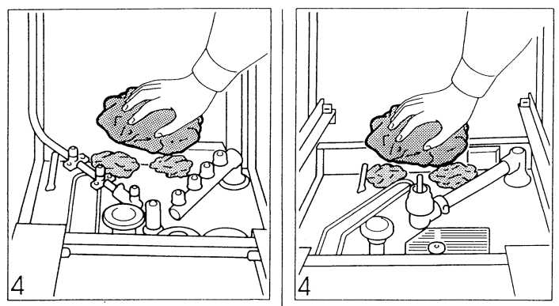

МОДЕЛИ СО ВСТРОЕННЫМ УМЯГЧИТЕЛЕМ ВОДЫ
Регенерацию смол во встроенном умягчителе следует выполнять приблизительно каждые два дня, в зависимости от жесткости воды и количества циклов мойки.
ПРЕДУПРЕЖДЕНИЕ: Не выполняйте регенерацию смол, если посудомоечная машина не будет использоваться в течение длительного времени.
1 Откройте дверцу. Убедитесь, что в баке нет воды. При необходимости, снимите сливную пробку и опорожните резервуар (рис. 1).
- Для моделей с квадратной корзиной: снимите фильтры, чтобы получить доступ к контейнеру для соли (рис. 2)
- Ослабьте колпачок и заполните контейнер кухонной солью (около 1 кг) или специальными таблетками для умягчения воды (рис. 3).
Примечание: Для каждого цикла регенерации необходимо около 200 г соли.
ПРЕДУПРЕЖДЕНИЕ: Если соль упадет на дно бака, немедленно удалите ее и обильно промойте бак водой (рис. 4).
4 Вставьте сливную пробку и выполните цикл заполнения (см. подраздел «ЗАПОЛНЕНИЕ И ПОДОГРЕВ», стр. 11). Теперь посудомоечная машина готова к запуску.

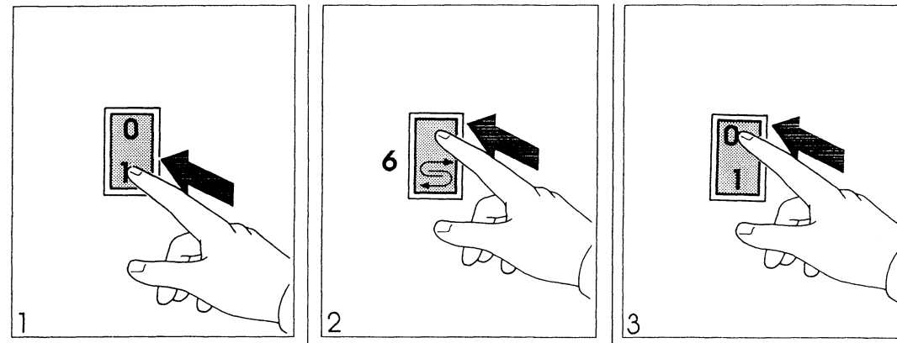
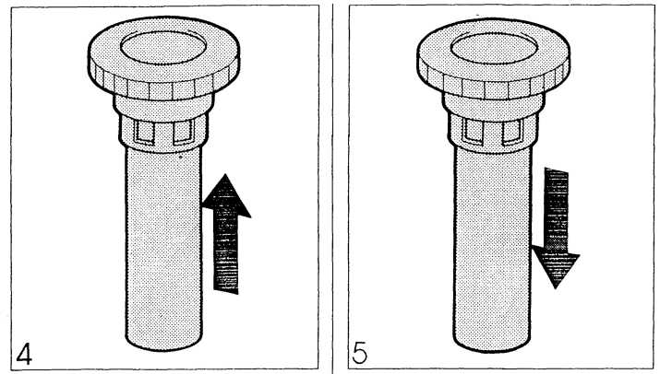

Для проведения регенерации:
- Убедитесь, что бак заполнен водой и поверните главный выключатель («O-I») в положение «I» (рис. 1).
- Нажмите кнопку регенерации (6) (рис. 2).
Будет запущен 20-минутный автоматический цикл. Во время выполнения этого цикла будет гореть соответствующая контрольная лампа (6).
- По окончании цикла, лампа (6) погаснет. Опорожните бак, а затем:
- Поверните главный выключатель («O-I») в положение «O» (рис. 3).
- Откройте дверцу и снимите сливную пробку (Рис. 4). Полностью опорожните бак.
- Закройте дверцу (без сливной пробки) и включите посудомоечную машину: бак будет промыт чистой водой. Запустите машину на 5 минут.
7 Выключите посудомоечную машину. Установите на место сливную пробку, и машина будет готова к заполнению для штатной работы (рис. 5).
ПРЕДУПРЕЖДЕНИЕ: Поскольку цикл регенерации довольно длительный (около 20 мин.), рекомендуется выполнять его в заранее запланированные промежутки времени, когда машина не потребуется для мойки.

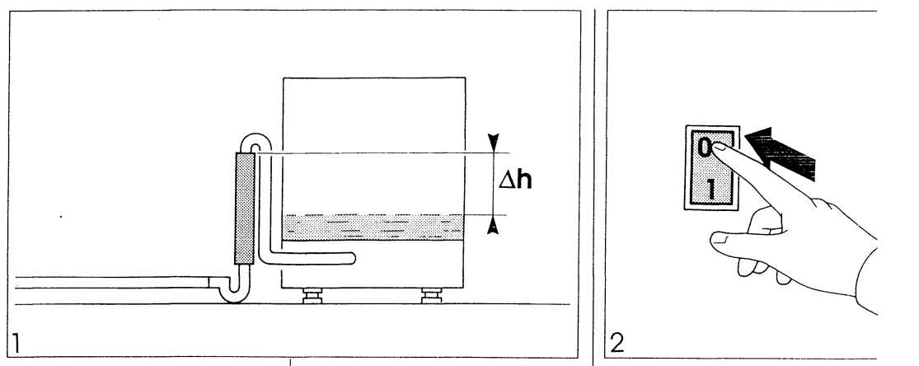
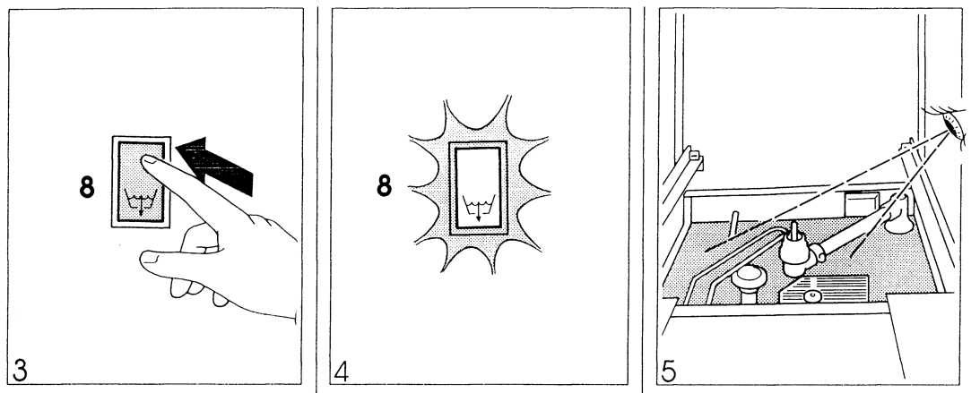
МОДЕЛИ С ВСТРОЕННЫМ ДРЕНАЖНЫМ НАСОСОМ
Примечание: Эти модели не снабжены сливной пробкой.
Модели со встроенным дренажным насосом должны использоваться, если сток для слива воды расположен выше уровня воды в баке (рис. 1).
Дренажный насос включается автоматически, когда посудомоечная машина выполняет рабочий цикл и поддерживает воду на постоянном уровне
Для слива воды:
Для небольших моделей (с круглыми корзинами Ø36 и Ø41 или квадратными корзинами 35 x 35 и 40 x 40):
- Поверните главный выключатель («O-I») в положение «O» (рис. 2).
- Откройте дверь и нажмите крайнюю справа кнопку (8), и удерживайте ее нажатой, пока бак не будет опорожнен (рис. 3).
Для больших моделей (с круглыми корзинами Ø45 и Ø48 или квадратными корзинами 45 х 45 и 50 х 50).
- Поверните главный выключатель («O-I») в положение «O» (рис. 2).
- Нажмите крайнюю справа кнопку (8): загорится соответствующая контрольная лампа, и бак будет автоматически опорожнен (рис. 4).
- Откройте дверь и убедитесь, что бак полностью пуст (рис. 5).
- В противном случае, еще раз нажмите кнопку (8) (рис. 4).

ПОИСК И УСТРАНЕНИЕ НЕИСПРАВНОСТЕЙ
НЕИСПРАВНОСТИ | СПОСОБЫ УСТРАНЕНИЯ | НЕИСПРАВНОСТИ | СПОСОБЫ УСТРАНЕНИЯ
Бак не заполняется.  Машина не запускается.  Посудомоечная машина не ополаскивается | 1) Убедитесь, что кран на подаче правильно открыт (рис. 3, стр. 11) | Стекло и посуда не качественно просушиваются | 1) Проверьте уровень в бачке для средства для ополаскивания, при необходимости, заполните бачок (рис. 3, стр. 9).
 | Проверьте соединения и предохранители главного выключателя (выполняется только квалифицированным персоналом) |  | 2) Проверьте инструкции в отношении форсунки средства для ополаскивания (выполняется только квалифицированным персоналом).  3) Проверьте качество используемого продукта (выполняется только квалифицированным персоналом).  4) Убедитесь, что градуированная ручка правильно установлена относительно метки на крышке термостата: если она соответствует 85 °C(выполняется только квалифицированным персоналом)
 | 3) Убедитесь, что перелив правильно установлен. (стр. 17 и 19)
4) Убедитесь, что перелив правильно установлен.
(рис. 3, стр. 15)
5) Наличие воды в воздушном колоколе (рис. 15, стр. 8).
Удалите перелив и полностью опорожните бак.
Если дефект остается, замените реле давления.
 |  | Конденсат на стеклянной посуде | 1) Проверьте уровень средства для ополаскивания в баке и, при необходимости, заполните его (рис. 3, стр. 9).
 |  |  | 2) Неправильное дозирование средства для ополаскивания (выполняется только квалифицированным персоналом)
Баки заполняются очень медленно | 1) Убедитесь, что кран подачи правильно открыт (рис. 3, стр. 11) |  | 3) Удалите стеклянную посуду сразу после окончания цикла.
 |  | Разводы на стеклянной посуде | 1) Используйте только продукты, которые не производят пены и которые подходят для промышленных посудомоечных машин.
 | 2) Убедитесь, что давление на впуске выше 200 кПа (2 бар). Если оно ниже, используйте насос, который увеличивает давление.
 |  | Слишком много пены в баке | 1) Убедитесь, что температура воды в баке не ниже 50 °C. Если температура ниже, обратитесь за технической помощью.  2) Проверьте форсунку средства для ополаскивания на предмет чрезмерного дозирования (выполняется только квалифицированным персоналом).  3) Убедитесь, что бак очищается с помощью подходящих моющих средств. Опорожните и тщательно промойте перед каждым новым циклом.  4) Если по ошибке используется пенящееся моющее средство, несколько раз опорожните и заполните бак водой, пока пена не исчезнет.
 | 3) Очистите фильтр соленоида (выполняется только квалифицированным персоналом).
 | 4) Убедитесь, что промывочный душ и форсунки не закупорены известью или твердыми загрязнениями (п. 17-19)
 | 5) Убедитесь, что перелив правильно установлен. (рис. 3 п. 15).
 | 6) Снимите редуктор производительности (выполняется только квалифицированным персоналом).
Вода не нагревается | 1) Откройте подачу воды в бак и проверьте, что перелив правильно установлен (рис. 3. стр. 15).
 |  | Штрихи или пятна на стеклянной посуде | 1) Уменьшите количество средства для ополаскивания для каждого цикла. Рекомендуемая доза: 0,1 см3 на  1 литр воды (выполняется только квалифицированным персоналом).
 | 2) Убедитесь, что градуированная ручка правильно установлена относительно метки на крышке термостата обогревателя. Ее положение должно соответствовать 85 °C (выполняется только квалифицированным персоналом)
 |  | Моечный душ не поворачивается правильно | 1) Разберите душ и аккуратно его прочистите (стр. 17 и 19).
Бачок не опорожняется | 1) Сливная труба могла закупорится твердыми загрязнениями. (Подать заявку на техническую помощь). |  | 2) Убедитесь, что давление на впуске выше 200 кПа (2 бар). Если он расположен ниже, используйте насос для увеличения давления.
 |  | Форсунка средства для ополаскивания не работает | 1) Проверьте уровень в баке. Если бак пустой, заполните его.
Посудомоечная машина не качественно моет посуду | 1) Если закупорился фильтр корзины на выпуске, тщательно прочистите его. (рис. 10, стр. 14)
 |  | Уровень воды выше, чем уровень сливной пробки | 1) Могут присутствовать твердые загрязнения или сузилась сливная труба (обратиться за технической помощью).
 | 2) Убедитесь, что промывочные души и форсунки не закупорены твердыми загрязнениями (стр. 17 и 19).
 | 3) Проверьте правильность первоначального количества моющего средства и дозы «пополнения» во время цикла.
 | 4) Выбранный цикл мойки слишком короткий, перейдите на более длительный цикл или повторите выбранный цикл.

ВИД СЗАДИ

МОД. ОРГАНЫ УПРАВЛЕНИЯ СВЕРХУ, МОД. ОРГАНЫ УПРАВЛЕНИЯ СБОКУ
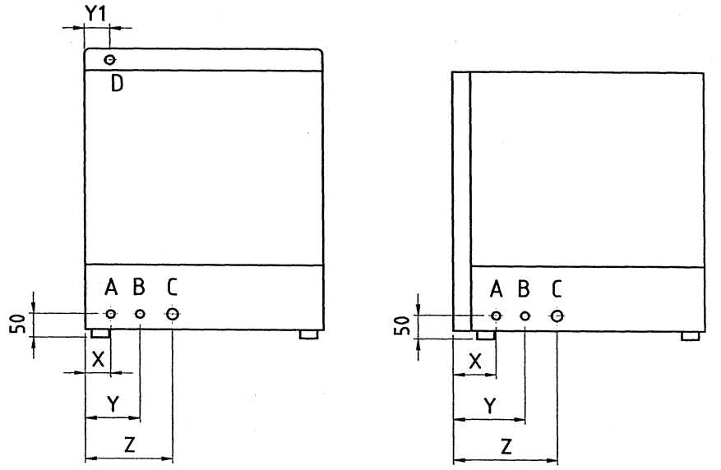

A = ВПУСК ВОДЫ
B = ЭЛЕКТРОПИТАНИЕ
C = ВЫПУСК
D = ЭЛЕКТРОПИТАНИЕ

МОДЕЛЬ | X | Y | Z | Y1
UNO CLT | 90 | 140 | 290
UNO CLQ | 90 | 140 | 290
DUEA CLQ | 110 | 160 | 310
UNOT | 60 |  | 260 | 100
UNOTD | 60 |  | 260 | 100
UNOQ | 60 |  | 260 | 100
UNO QD | 60 |  | 260 | 100
DUE AO | 80 |  | 290 | 100
DUE AQD | 80 |  | 290 | 100
QUATTRO QE MONO | 90 | 170 | 370
QUATTRO 082 TRI | 90 | 170 | 370

ПОЛОЖЕНИЕ МОЕЧНЫХ ФОРСУНОК
ПРОБКА
МОДЕЛЬ 4

МОДЕЛЬ 1
МОДЕЛЬ 2
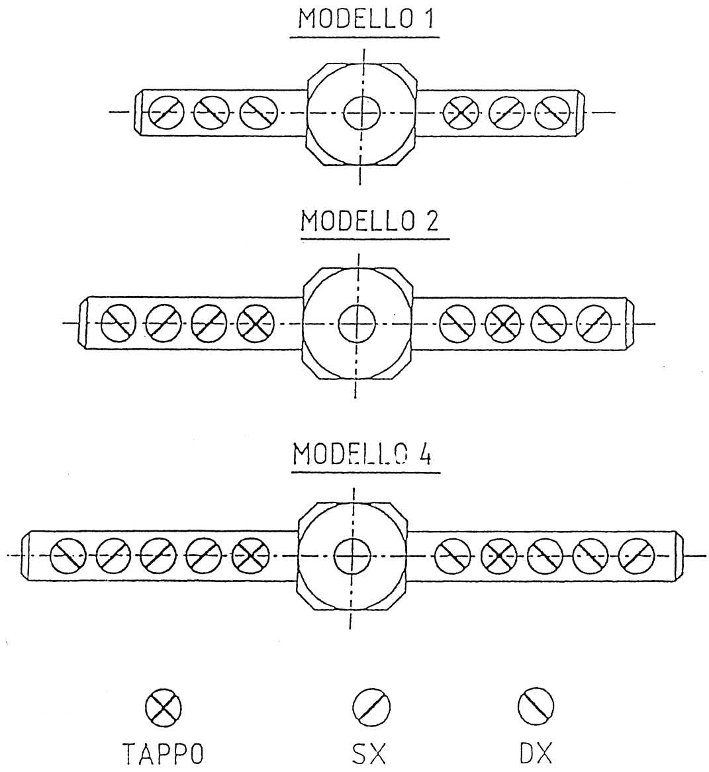

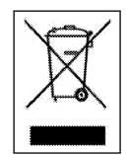
ИНФОРМАЦИЯ ДЛЯ ПОЛЬЗОВАТЕЛЕЙ
Согласно ст. 13 Законодательного указа №151 от 25.07.2005, «Осуществление Директив 2002/95/EC, 2002/96/EC и 2003/108/EC в отношении ограничения использования опасных веществ в электрическом и электронном оборудовании, а также утилизации отходов».

Символ перечеркнутого мусорного контейнера, напечатанный на этом оборудовании, указывает, что данное изделие, по окончании его срока службы, должно утилизироваться отдельно от других видов отходов. Поэтому по окончании срока службы этого оборудования пользователь должен либо доставить его в сертифицированный центр сбора электронных и электротехнических отходов, либо передать его поставщику при покупке эквивалентного нового оборудования, из расчета «один к одному». Надлежащая раздельная утилизация оборудования с истекшим сроком службы для повторного использования, переработки и экологически безопасного удаления помогает предотвратить негативные последствия для окружающей среды и здоровья человека и способствует повторному использованию материалов, из которых изготовлено оборудование. В случае незаконной утилизации изделия пользователь будет нести административную ответственность в соответствии с Законодательным декретом №22/1997" (ст. 50 и последующего закона D.n. 22/1997).

Заметки:

